Лабораторная работа № 1 – Архитектура и установка MySQL
Выполнил
Степаненко Р.А.
19-КБ-ПИ1
Цель: изучить структуру основных инструментов работы MySQL и выполнить их установку на рабочем компьютере.
Установка MySQL
- Зайдем на сайт mysql и скачаем нужную версию:

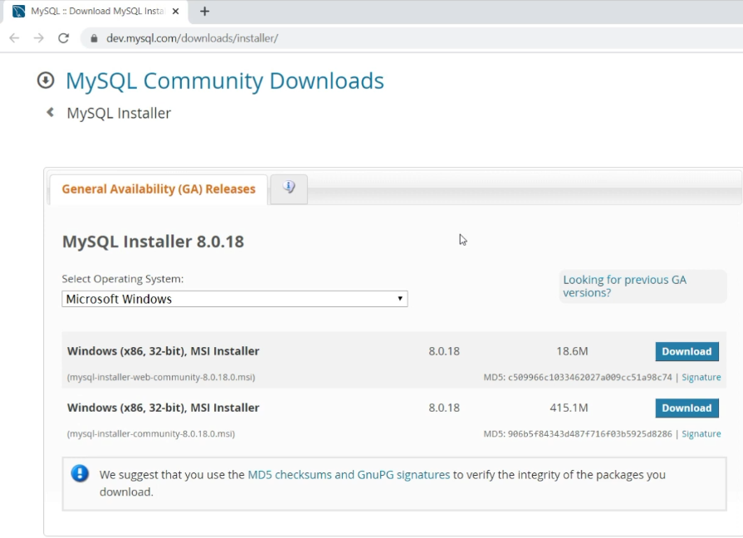
- После открытия файла установщика, выбираем тип установки:
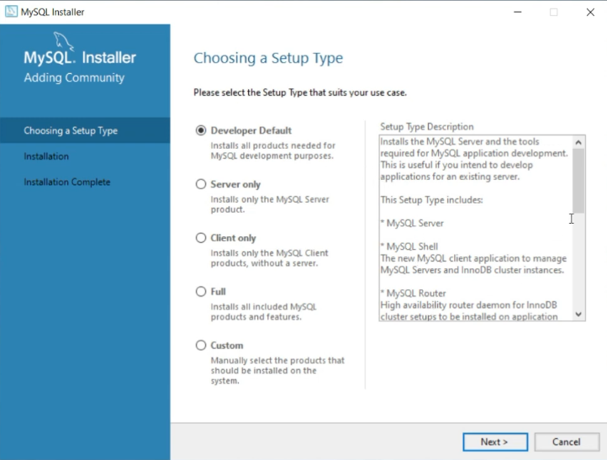

- Дожидаемся завершения установки:
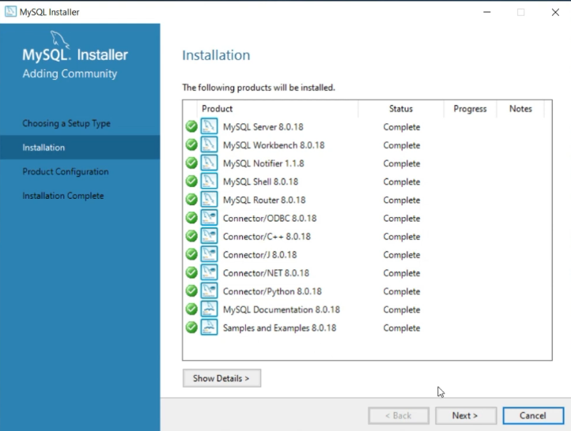
- Устанавливаем настройки согласно методическому руководству:
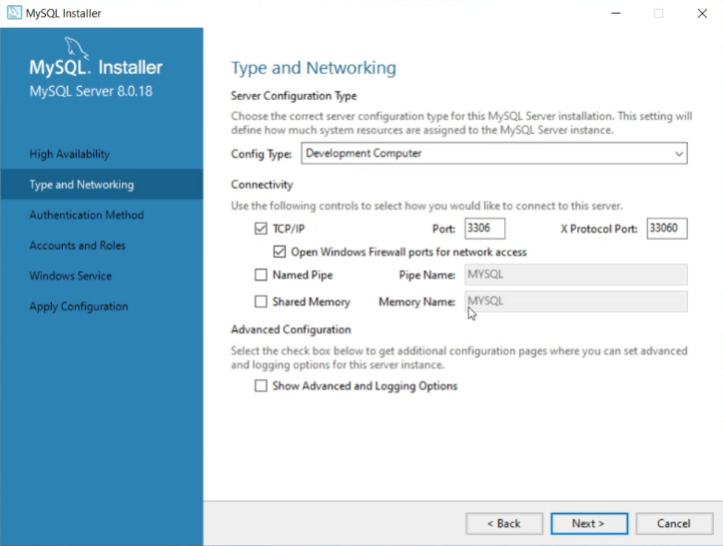
- Придумаем пароль, который будет нужен для взаимодействия с базами данных:
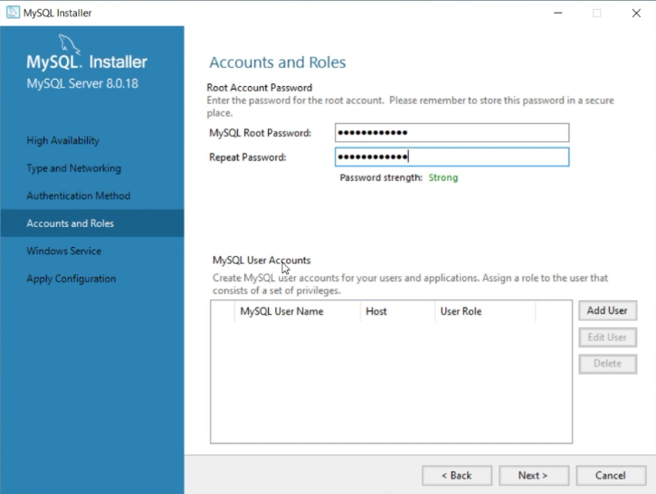
- Далее настройки оставляем по умолчанию
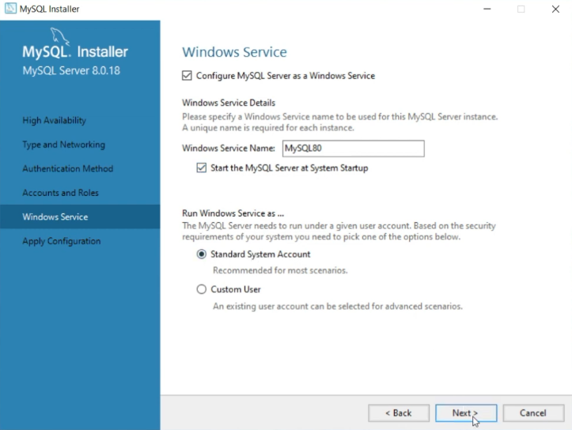

- Ждем завершения установки и можно запускать MySQL WorkBench
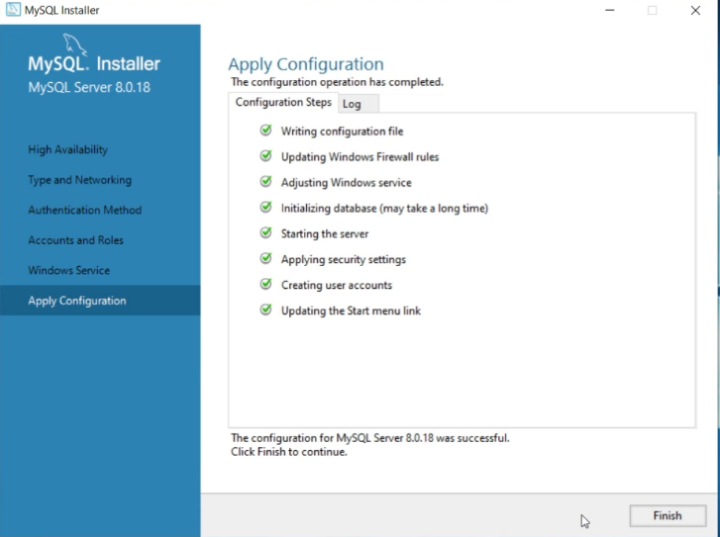
Контрольные вопросы:
- Из каких компонентов состоит логическая архитектура MySQL? Дайте описательную характеристику каждому из них.

На верхнем уровне располагаются службы, не являющиеся уникальными компонентами MySQL. Они необходимы большинству сетевых клиент-серверных инструментов или серверов: для обслуживания соединений, аутентификации, обеспечения безопасности и т. п.
Второй уровень содержит код для обработки, анализа, оптимизации и кэширования запросов, а также все встроенные функции (например, функции даты/времени, математические и функции шифрования). Здесь также расположены все инструменты, используемые в подсистемах хранения, например, хранимые процедуры, триггеры и представления.
Третий уровень содержит подсистемы хранения данных. Они отвечают за хранение всех данных в MySQL и их извлечение. Подобно различным файловым системам, доступным для GNU/Linux, каждая подсистема хранения данных имеет как сильные, так и слабые стороны. Сервер взаимодействует с ними через API подсистемы хранения данных. Этот интерфейс скрывает различия между такими подсистемами и делает их практически прозрачными на уровне запросов. API содержит пару десятков низкоуровневых функций, выполняющих операции типа «начать транзакцию» или «извлечь строку с таким первичным ключом». Подсистемы хранения не анализируют запросы SQL и не взаимодействуют друг с другом, они просто отвечают на исходящие от сервера запросы.

- Для каких целей предназначен инструмент MySQL Workbench?
MySQL Workbench — инструмент для визуального проектирования баз данных, интегрирующий проектирование, моделирование, создание и эксплуатацию БД в единое бесшовное окружение для системы баз данных MySQL.
- Какие инструменты/программы/драйвера MySQL используются для работы с Базами данных и для каких целей предназначен каждый из них?
MySQL Notifier для Windows помогает разработчикам и администраторам баз данных осуществлять мониторинг, запуск и остановку работы экземпляров базы данных MySQL.
MySQL for Visual Studio это продукт от компании Microsoft, который предоставляет дополнительные инструменты для разработчиков, например, такие как Design Time Support, Query Designer, Stored Routine Debugging, Entity Framework, а так же обеспечивает доступ к объектам и данным MySQL из программы Visual Studio.
Так же программа предлагает установить официальные драйвера для соединения приложений с базой данных. Так, например, СУБД MySQL предоставляет приложениям Java возможность соединения с базой данных при помощи драйвера MySQL Connector, который реализует интерфейс API Java Database Connectivity (JDBC). Этот API является независимым от СУБД стандартом связи языка программирования Java с широким спектром баз данных, электронных таблиц и т.п.
MySQL Shell представляет собой интерактивный интерфейс Javascript, Python или SQL, поддерживающий разработку и администрирование для MySQL Server, и является компонентом MySQL Server. MySQL Shell используется для выполнения запросов и обновлений данных, а также различных операций администрирования.
MySQL Router — продукт промежуточного звена, обеспечивающий прозрачную и эффективную маршрутизацию между приложением и серверами MySQL. Router предоставляет широкий спектр вариантов использования, включающий реализацию высокой доступности и масштабирования за счет эффективной маршрутизации трафика к целевым серверам MySQL.

- Из каких основных элементов состоит окно Visual SQL Editor?
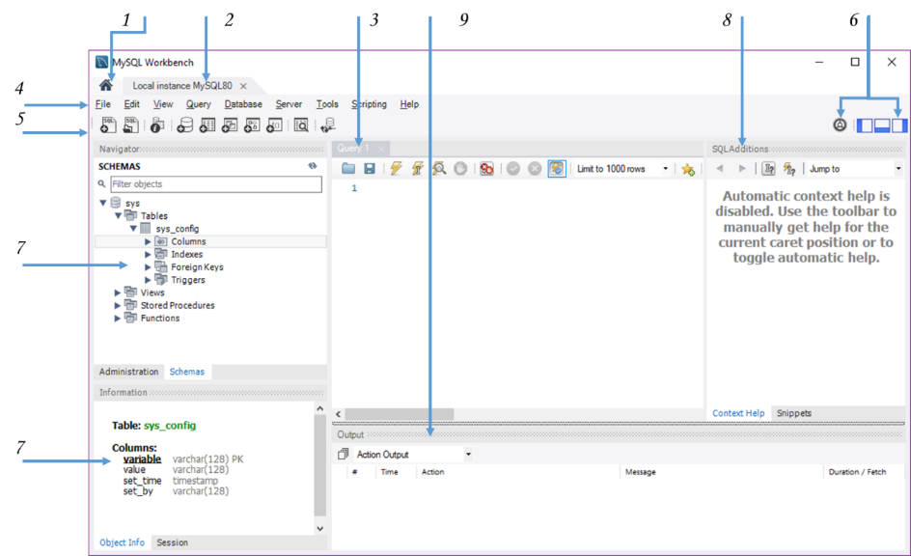
- Вкладка главного экрана. Вкладка главного экрана обеспечивает быстрый доступ к соединениям, моделям и мастеру миграции MySQL. В отличие от других основных вкладок, вкладка главного экрана не закрывается.
- Вкладка подключения. Каждое подключение к серверу MySQL представлено отдельной вкладкой подключения. Сервер может быть активным или неактивным, если для него открыта вкладка подключения.
- Вкладка SQL-запроса. Вкладка SQL-запроса - это дополнительная вкладка, которая открывается по умолчанию при подключении к серверу MySQL. Каждая вкладка запроса идентифицируется уникальным номером приращением: query 1, query 2, и так далее. Все вкладки SQL-запросов предоставляют область для редактирования запросов.
- Панель главного меню. Панель меню содержит следующие меню: File, Edit, View, Query, Database, Server, Tools, Scripting, and Help. Доступные вам действия зависят от того, какая вкладка выбрана при нажатии на меню.
- Основная панель инструментов.
- Быстрые действия.
- Боковая панель. Боковая панель имеет две основные метки: Navigator и Information. Метки на некоторых хостах опущены. Navigator имеет две вложенные вкладки: Administration и Schemas.
Область Information содержит вложенные вкладки Object Info и Session, которые включают в себя информацию только для чтения о выбранном объекте и об активном соединении.
- Вторичная боковая панель (SQL Additions). SQL Additions содержит следующие вкладки Context Help и Snippets.
- Панель области вывода. Панель вывода может отображать сводку выполненных запросов в следующих формах: «Вывод действия», «Вывод текста» или «Вывод истории».

